ПАМЯТКА
ПОТРЕБИТЕЛЮ

Последствия нарушения заемщиком сроков возврата потребительского кредита (займа)

Получая кредит, заемщик берет на себя обязательства ежемесячно возвращать долг и делать выплаты в указанные по договору сроки.

Если заемщик нарушает сроки возврата основной суммы долга и уплаты процентов по договору потребительского кредита (займа) он несет ответственность, установленную федеральным законом, договором потребительского кредита (займа).

В данном случае у кредитора возникает право потребовать с заемщика досрочного возврата всей оставшейся суммы потребительского кредита (займа) вместе с причитающимися по договору процентами и (или) расторжения договора потребительского кредита (займа).
В случае нарушения заемщиком условий договора потребительского кредита (займа) в отношении сроков возврата сумм основного долга и (или) уплаты процентов продолжительностью (общей продолжительностью) более чем шестьдесят календарных дней в течение последних ста восьмидесяти календарных дней кредитор вправе потребовать досрочного возвратаоставшейся суммы потребительского кредита (займа) вместе с причитающимися процентами и (или) расторжения договора потребительского кредита (займа), уведомив об этом заемщика способом, установленным договором, и установив разумный срок возврата оставшейся суммы потребительского кредита (займа), который не может быть менее чем тридцать календарных дней с момента направления кредитором уведомления.

В случае нарушения заемщиком условий договора потребительского кредита (займа), заключенного на срок менее чем шестьдесят календарных дней, по сроку возврата сумм основного долга и (или) уплаты процентов продолжительностью (общей продолжительностью) более чем десять календарных дней кредитор вправепотребовать досрочного возврата оставшейся суммы потребительского кредита (займа) вместе с причитающимися процентами или расторжения договора,уведомив об этом заемщика способом, установленным договором, иустановив разумный срок возврата оставшейся суммы потребительского кредита (займа), который не может быть менее чем десять календарных дней с момента направления кредитором уведомления.

КАКОВЫ ПОСЛЕДСТВИЯ НЕПОГАШЕНИЯ КРЕДИТА ДЛЯ ЗАЕМЩИКА?
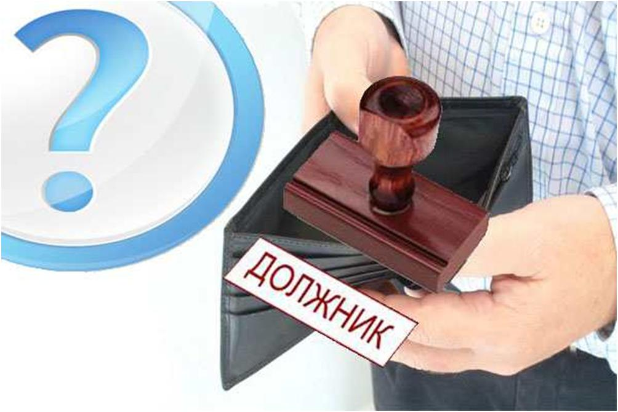
Непогашение кредита, как полное, так и частичное, может повлечь для заемщика негативные последствия в виде материальных потерь, морального дискомфорта, репутационных последствий, уголовной ответственности.

Банк будет предпринимать меры, направленные на уплату просроченных платежей. Такие меры банк может предпринять как самостоятельно, так и с привлечением специализированных коллекторских организаций.

Если заемщик допускал случаи возникновения просроченной задолженности или, тем более, полностью не вернул кредит, его кредитная история будет испорчена.

Рекомендуем, прежде чем взять кредит (займ), оцените все возможные финансовые риски!

При необходимости личного приема или для составления проекта досудебной претензии потребители могут обратиться в Госкомитет РБ по торговле по адресу:
450008, г. Уфа, ул. Цюрупы, д. 13, кабинет 720,
с 9.00 до 18.00 часов по будням,
перерыв с 13.00 до 14.00 часов,
телефон «горячей линии» 8 (347) 218-09-78

